Муниципальное бюджетное дошкольное образовательное учреждение «Детский сад «Берёзка» р.п. Самойловка Самойловского района Саратовской области

Конспект родительского собрания
на тему
«Как воспитать грамотного пешехода»
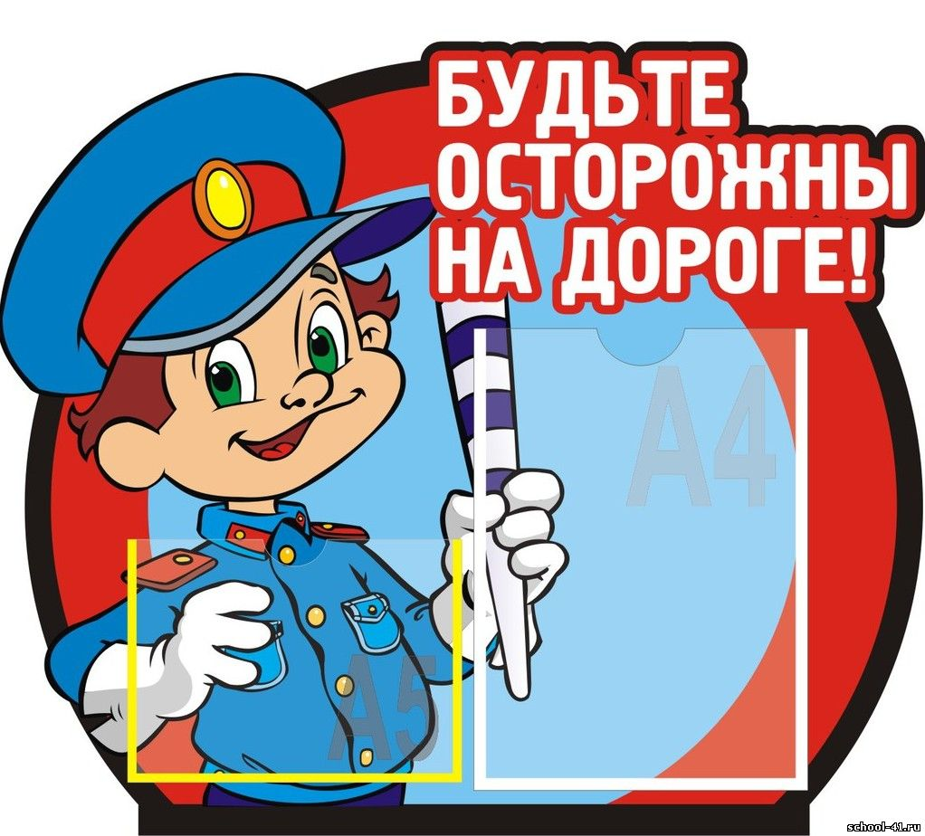

Подготовила:
социальный педагог
Фоменко А.С.

Р.п. Самойловка

Предварительная работа:
1.Видеозапись беседы с детьми.
Вопросы к детям:
- Что обозначают сигналы светофора?
- Какие дорожные знаки встречаются тебе по дроге в детский сад?
- Какие ты знаешь дорожные знаки, и что они обозначают?
- Как надо вести себя в автобусе?
- Если ты уронил мяч, и он покатился на дорогу, как ты поступишь?
- С кем ты переходишь дорогу?
- С мамой (папой) ты переходишь дорогу обязательно по пешеходному переходу? Или иногда переходите прямо по дороге, где перехода нет?
- Где можно переходить улицу?
2.Анкетирование с родителями.
Вопросы к родителям:
- Всегда ли Вы правильно переходите проезжую часть?
- Ведя ребенка в детский сад, Вы отпускаете его самостоятельно переходить дорогу?
- Обучаете ли Вы вашего ребенка правилам дорожного движения?
- Как Вы реагируете, если на Ваших глазах чужие дети нарушают правила дорожного движения?
- Беседуете ли Вы с вашим ребенком и как часто о том, какие опасности их могут подстерегать на проезжей части дороги и к чему может привести несоблюдение правил дорожного движения?
- Хотелось бы Вам получить квалифицированную консультацию о том, как обучать детей ПДД по дороге домой или в детский сад?
- Считаете ли Вы, что усилия педагогов дошкольного учреждения по ознакомлению детей с правилами безопасного поведения на улице будут эффективны только при поддержке с Вашей стороны?
3.Приглашение с выступлением на родительское собрание инспектора ГИБДД.

Ход родительского собрания:
Педагог: - Добрый вечер, уважаемые родители! Сегодняшнее наше собрание посвящено правилам дорожного движения, и говорить мы будем сегодня о воспитании наших маленьких пешеходов, о выработке у них сознательного отношения к соблюдению правил безопасного движения.
- По данным статистики ГИБДД на территории России ежегодно регистрируется огромное количество дорожно-транспортных происшествий с участием детей. При этом дети и погибают, и получают травмы различной степени тяжести. Если вдуматься, то количество детей, пострадавших от аварий, по численности равно количеству жителей небольшого города. Примерно столько же детских жизней было унесено в начале XX века во время эпидемии дифтерии и оспы на территории всей Европы. Сегодня мы научились защищать детей от многих страшных детских болезней. Теперь необходимо научить их избегать опасностей, связанных с одним из величайших достижений цивилизации – автомобилем.
- С этой целью у нас, в детском саду, действует школа «Грамотный пешеход», в котором дети на практических занятиях постигают школу пешеходных наук. В свободное время полученные знания закрепляются в играх, развлечения, соревнования, конкурсах. Очень часто мы проводим беседы, обсуждение ситуаций, наблюдения, экскурсии, а также заучиваем стихи, читаем художественную литературу, просматриваем видео- и диафильмы. Учить детей правилам дорожного движения необходимо, но ничто не воспитывает с такой убедительностью, как наглядный пример родителей. Если родители постоянно нарушают правила дорожного движения в присутствии детей, то вряд ли можно рассчитывать на то, что пропаганда безопасного поведения на улице возымеет на малышей должное действие.
- Дорогие родители, специально для Вас за несколько дней до родительского собрания мы сделали видеозапись беседы с вашими детьми о том, что они знают о безопасности на дорогах и о том, как выполняют правила дорожного движения их родители, т. е. ВЫ. Предлагаем просмотреть эту видеозапись.
Просмотр родителями видеозаписи беседы с детьми.
- Из беседы с детьми Вы уже, наверное, поняли, что не все родители добросовестно выполняют правила дорожного движения и иногда позволяют себе этими правилами пренебрегать. А по результатам анкетирования, которое мы проводили с Вами, можно сделать вывод : обучению безопасности дорожного движения со своими детьми уделяется очень мало времени или вообще не уделяется. И еще из анкет мы поняли, что многие родители хотели бы получить квалифицированную консультацию о том как обучать детей ПДД по дороге домой или в детский сад. С этой целью мы пригласили для Вас инспектора ГИБДД (представляет инспектора).
Выступление инспектора ГИБДД с консультацией
«Использование движение родителей с ребенком в детский сад для обучения его безопасности».
Как использовать движение родителей за руку с ребенком в детский сад для обучения его безопасности?
В некоторых странах, таких как Англия, Япония и Финляндия, школьное обучение ребенка безопасности постепенно отошло на второй план. Стало ясно, ребенка надо учить, прежде всего, в семье и детском саду. В Финляндии, например, родителей, дети которых ходят в детский сад, собирают, им показывают слайды правильного и неправильного поведения детей на дороге и просят в течение очередного месяца отрабатывать с детьми во время движения по улице ту или иную, необходимую для дороги, привычку. Например, одну из важнейших - обязательно приостановиться перед шагом с тротуара на проезжую часть или всегда переходить с бега на шаг и переходить дорогу только размеренным шагом и т.д.
Дорога с ребенком в детский сад и обратно - идеальный способ не только давать знания, но прежде всего формировать у детей навыки безопасного поведения на улице. К сожалению, многим свойственно заблуждение, будто бы ребенка надо учить безопасному поведению на улицах где-то лет с пяти-шести, с приближением времени, когда ребенок пойдет в первый класс. Так думать опасно! Ведь у ребенка целая гамма привычек (не заметно для него и для нас) возникает с самого раннего детства, и некоторые из них, вполне пригодные для пребывания в доме и возле него, смертельно опасны на проезжей части улицы. Именно поэтому время движения с ребенком по улице, начиная буквально с 1,5-2 лет, надо использовать для тренировки у него комплекта «транспортных» привычек.
Итак, вы выходите из дома с ребенком, держа его за руку. Часто по дороге в детский сад родители спешат, чтобы не опоздать на работу. Поэтому следует отличать обучение ребенка по пути в детский сад или из детского сада домой, когда спешить некуда.
У каждого ребенка есть привычка небрежного, «неответственного» наблюдения. Это означает, что ребенок наблюдает как бы между делом, позволяет себе, например, попятиться, т.е. сделать шаг назад, не глядя, или броситься, куда глаза глядят, не оглядевшись. И, что самое опасное, - «смело» выходить или выбегать из-за разных предметов, которые мешают обзору: из-за кустов, деревьев, заборов, углов домов, стоящих машин.
Прежде всего по дороге домой надо привыкнуть «фиксировать» остановку перед тем, как выйти на проезжую часть: в некоторых странах это называется «стопинг». Надо много раз повторять вместе с ребенком этот «стопинг», поясняя словами необходимость остановки специально для наблюдения. Постоянно демонстрируйте переход с быстрого шага или даже бега на размеренный (хотя и не медленный) шаг при переходе улицы. При этом объясните ребенку, что, когда человек бежит, он по сторонам не смотрит. Повернуть голову на бегу для осмотра и трудно, и просто опасно, можно упасть. А при движении шагом, имея опору на обе ноги, человек может без труда повернуть голову и вправо, и влево.
Самая опасная привычка детей - это выбегание или выход, не глядя, из-за мешающих обзору предметов! На улице - это стоящий автомобиль - любой. Но, прежде всего грузовик, автобус или троллейбус. По моим 20-летним наблюдениям, каждый третий ребенок из числа пострадавших выбежал на дорогу из-за стоящего автомобиля! Больше всего случаев с автобусом. Каждый седьмой ребенок попал под машину, выбежав спереди стоящего автобуса, каждый 20-й - выбежав на дорогу сзади стоящего автобуса (не видя автомобиля, приближающегося справа).
Используемая в некоторых книгах рекомендация - пословица: «обходи трамвай спереди, а автобус сзади» является грубейшей ошибкой. Повторяя эти слова, мы просто толкаем ребенка под машину. Путь с ребенком в детский сад и обратно должен быть - одновременно - ежедневной отработкой умения ребенка «видеть» стоящий автомобиль как предмет, который может скрывать опасность. Ребенок должен сам увидеть стоящий автобус, как «предмет скрывающий», и выезжающую из-за него машину. Такие же уроки наблюдения (с тротуара!) следует повторять десятки раз возле стоящих машин, кустов, деревьев, групп пешеходов. Ребенок сам должен понять очень серьезную опасность стоящей машины и вообще любых предметов, мешающих обзору проезжей части улицы.
Улица для маленького человечка - это сложный, коварный, обманчивый мир, полный скрытых опасностей. И главная задача - научить ребенка безопасно жить в этом мире.
Взгляните на рисунок 1. Родитель с ребенком стоят на тротуаре и смотрят на стоящий автобус с его передней стороны. Казалось бы, безопасно, можно переходить. Машин вроде бы нет, ребенок готов начать путь через дорогу с папой или мамой. И вдруг! Из-за стоящего автобуса вылетает ранее скрытая за ним машина. В этот момент ребенок сам увидел стоящий автобус в его роли скрывающего. Уместно задать ребенку вопрос: «Откуда взялась эта машина? Где она пряталась?»
Взгляните на рисунок 2. Это обучение, как опасно обходить автобус сзади. Помогите ребенку понять, что обходить автобус сзади тоже опасно. Автобус нельзя обходить ни спереди, ни сзади! Ребенок сам должен в этом убедиться. Покажите ему, каким опасностям подвергается пешеход, если он решил перейти улицу возле остановки, от которой еще не отошел автобус.
Взгляните на рисунок 3. Вам ясно, что ребенок может попасть под машину, так как не понимает,
что за приближающейся машиной, которая едет медленно, может быть скрыта другая, которая едет быстро.
Педагог: - Благодарим Вас за интересную и содержательную консультацию.
Педагог: - Ну, а теперь, с целью закрепления имеющихся знаний правил дорожного движения и для приобретения новых я хочу предложить провести небольшую «Автовикторину» между родителями (4 чел.) и воспитателями (4 чел.), а Вашим жюри, если позволите, буду я.
ТУР 1. «В СТРАНЕ СВЕТОФОРИИ».
1.Что в переводе с греческого и русского языков означает слово «светофор»?
А) «красный, желтый, зеленый»
В) «сверкающие огни»
* С) «носитель света»
2. Сколько цветов имеет светофор для пешеходов?
А) три цвета (красный, желтый, зеленый)
В) один цвет (красный)
* С) два цвета (красный, зеленый)
3. Когда и где появился первый в мире светофор?
* А) в 1868 году в Лондоне
В) в 1921 году в Германии
С) в 1901 году во Франции
ТУР 2. «АЗБУКА ДОРОЖНЫХ ЗНАКОВ»
1.Что за знак такой висит? «Стоп» - машинам он велит…
Пешеход, идите смело по дорожкам черно-белым.
* А) пешеходный переход
В) подземный пешеходный переход
С) пешеходная дорожка
2. Можно встретить знак такой на дороге скоростной,
Где больших размеров яма, и ходить опасно прямо
Там, где строится район, школа, дом иль стадион.
* А) движение пешеходов запрещено
В) въезд запрещен
С) движение без остановки запрещено
3. Ходят смело млад и стар, даже кошки и собаки…
Только здесь не тротуар – дело все в дорожном знаке.
А) главная дорога
* В) пешеходная дорожка
С) пешеходный переход
4. Заболел живот у Ромы, не дойти ему до дома.
В ситуации такой нужно знак найти какой?
* А) пункт первой медицинской помощи
В) место остановки автобуса
С) место остановки трамвая
ТУР 3. «ИСТОРИЯ МИЛИЦИИ»
1.Когда были введены в действие современные правила дорожного движения в Российской Федерации.
А) 10 июня 1929 года
В) 10 ноября 1836 года
* С) 1 июля 1994 года
2. Кто был первым руководителем Государственной автомобильной инспекции
НКВД СССР?
* А) В.Я. Рубинштейн
В) Н.В. Соколов
С) И.Е. Жуков
3. В каком году были приняты первые дорожные знаки?
А) в 1898 году
* В) в 1909 (в Париже подписано международной конвенцией от 2 ноября
1909г. относительно передвижения автомобилей)
С) в 1936 году
4. Государственной инспекции безопасного движения 70 лет исполнилось:
А) в 1997 году
В) в 2000 году
* С) в 2006 году (3 июля)
5. В марте 1730 года императрица Анна Иоанновна подписала указ, по которому
лихачей надлежало задерживать, кучеров в наказание сечь розгами. Какие ме-
ры применялись к людям, нарушающим правила движения?
А) секли розгами
В) штраф, изъятие водительского удостоверения
* С) задержание, штраф, розги
Подведение результатов автовикторины и объявление победителя
Педагог: (заключительное слово) - Уважаемые папы и мамы! Воспитывайте у ребенка привычку быть внимательным на улице, осторожным и осмотрительным. Только Ваша культура поведения, строгое выполнение правил движения, терпение и ответственность за жизнь и здоровье ребенка поможет нам вместе воспитывать у него навыки и привычку безопасного поведения на улице!

